

VEREADOR MORETT

Indicação Nº /2026

Sugere ao Poder Executivo Municipal, que providencie junto a SECONSER, PODA DE ÁRVORE na Av. Professora Romanda Gonçalves, 245, taipu.

Indico à Mesa, na forma regimental ouvida o Douto Plenário, que seja enviado ofício ao Exmo. Prefeito Municipal Rodrigo Neves, que providencie junto a SECONSER, PODA DE ÁRVORE na Av. Professora Romanda Gonçalves, 245, taipu.

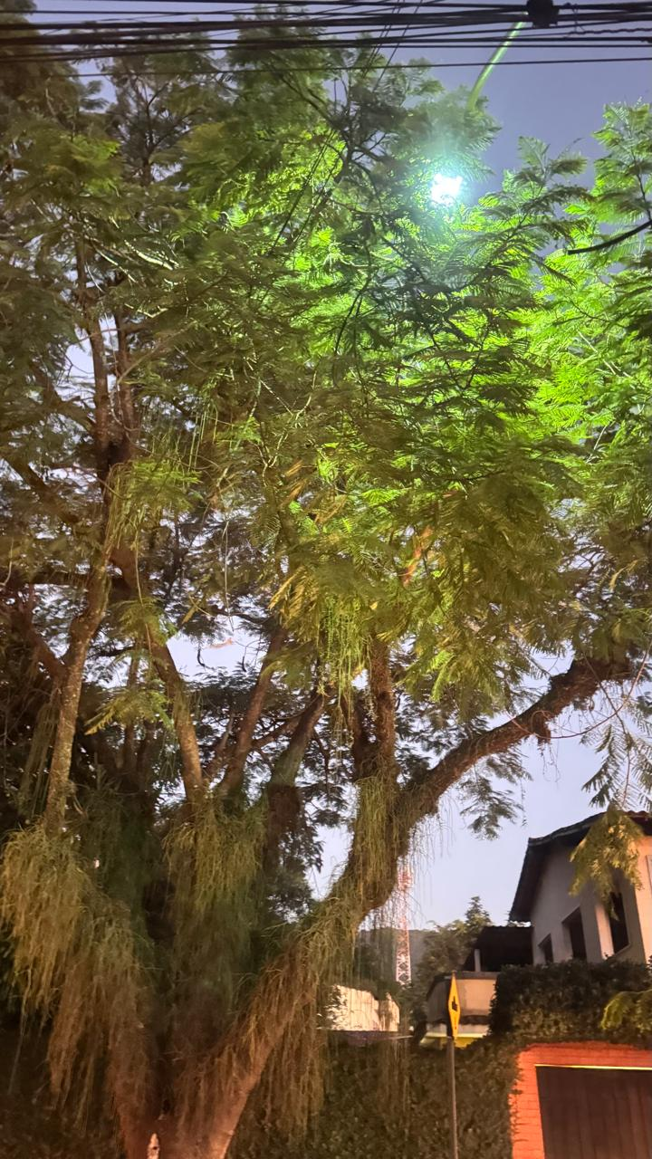

JUSTIFICATIVA:
Indica-se a poda da árvore devido ao crescimento excessivo da copa, com galhos avançando sobre a rede elétrica e obstruindo parcialmente a iluminação pública. Observa-se também grande volume de galhos e folhagens pendentes, o que pode representar risco de queda, principalmente em períodos de chuva e ventos fortes.
A poda é necessária para garantir a segurança de pedestres, veículos e imóveis próximos, além de preservar a saúde da árvore e evitar danos à fiação elétrica e interrupções no fornecimento de energia.

Câmara Municipal de Niterói, 12 de maio de 2026.

___________________________________
Morett
Vereador

